ФЕДЕРАЛЬНОЕ АГЕНТСТВО ПО ОБРАЗОВАНИЮ
ГОСУДАРСТВЕННОЕ ОБРАЗОВАТЕЛЬНОЕ УЧРЕЖДЕНИЕ
ВЫСШЕГО ОБРАЗОВАНИЯ
БАШКИРСКИЙ ГОСУДАРСТВЕННЫЙ ПЕДАГОГИЧЕСКИЙ УНИВЕРСИТЕТ ИМ. М.АКМУЛЛЫ

Естественно-географический факультет

Л.А.Гайсина

КОНЦЕПЦИЯ
РАЗВИТИЯ КАФЕДРЫ Биоэкологии и биологического образования НА 2017-2020 гг.

Уфа 2017
Концепция развития кафедры биоэкологии и биологического образования на 2015-2020 гг.

Введение
Кафедра биоэкологии и биологического образования является одной из ведущих кафедр Башкирского государственного педагогического университета им.М.Акмуллы в организации учебной-методической, научно-исследовательской и воспитательной деятельности. В настоящее время на кафедре работают 6 докторов наук, 6 профессоров, 7 доцентов и 1 преподаватель: д.б.н., член-корреспондент АН РБ, профессор З.М. Хасанова; д.б.н., профессор Р.Р. Кабиров; д.б.н., профессор М.Г. Мигранов; д.б.н., профессор Л.А. Хасанова; д.б.н., профессор В.Н. Саттаров; к.б.н., профессор Л.Г. Наумова; д.б.н., доцент Л.А.Гайсина; к.б.н., доцент Н.В. Суханова; к.б.н., доцент Т.И. Яковлева, к.б.н., доцент А.Ф. Хусаинов; к.б.н., доцент А.И. Фазлутдинова; к.б.н., доцент Р.С. Мусалимова; к.б.н., доцент Л.М. Сафиуллина; преподаватель Л.Д. Бехтерева.
На базе кафедры функционируют следующие центры и лаборатории: Центр мониторинга биоресурсов и пчеловодства, лаборатория оценки качества биотехнологической продукции, лаборатория экологии водорослей им.Л.С.Хайбуллиной. Полевые практики, реализуемые на кафедре, проводятся на базе СОЦ «Салихово» с современной инфраструктурой и хорошими условиями для проживания преподавателей и студентов.
Кафедра является одним из лидеров университета по числу публикуемых статей в журналах Web of Science и Scopus. Преподаватели кафедры активно сотрудничают с образовательными учреждениями города Уфы и Республики Башкортостан, проводят интернет-конкурсы, олимпиады и осуществляют работу с одаренными детьми.
Однако, несмотря на относительно хорошие показатели, потенциал кафедры реализуется далеко не в полной мере. Это требует использования новых подходов в организации деятельности кафедры, которые смогут обеспечить достижение прорывных результатов в ее развитии.

Цель, задачи и целевые показатели Концепции
Стратегической целью концепции является выход кафедры на лидирующие позиции не только в вузе, но и среди кафедр биологического профиля среди других вузов Республики Башкортостан, а также превращения кафедры в точку роста для БГПУ им.М.Акмуллы.

Достижение цели Концепции будет характеризоваться следующими целевыми показателями:
- открытие магистерской программы для иностранных студентов с преподаванием на английском языке;
- увеличение числа иностранных студентов, обучающихся по программах бакалавриата, магистратуры и аспирантуры, до 10 человек;
- увеличение числа публикаций статей Web of Science и Scopus до 5 статей в год, 3 из которых будут публиковаться на английском языке в журналах с импакт-фактором выше 1,2;
- оформление 2 патентов в год;
- увеличение объема привлеченных средств до 100 тыс. в год на одного преподавателя в 2017 году с дальнейшим увеличением до 200 тыс. в год в последующие годы;
- обеспечение финансирования 2 ставок научных сотрудников лабораторий за счет госзадания и других привлеченных средств;
- ежегодное издание 1 методического пособия для учителей биологии;
- ежегодное успешное участие 5 школьников на олимпиадах и конкурсах по биологии.

Задачи Концепции:
- эффективное использование образовательного, научного, культурного и инновационного потенциала кафедры для развития университета, региона, страны и человеческого общества в целом;
- обеспечение конкурентоспособности кафедры в международном и российском образовательном пространстве;
- проведение фундаментальных и прикладных исследований по решению проблем естественных, общественных, гуманитарных и технических наук;
- всемерное содействие преемственности поколений в науке, сохранение научных школ и создание условий для развития новых перспективных научных направлений;
- разработка междисциплинарных научно-исследовательских тем и инновационных проектов как межотраслевого, так и межведомственного характера;
- углубленная интеграция с ведущими российскими и зарубежными образовательными центрами, а также отраслевыми научными институтами, научно-методическое сотрудничество с образовательными учреждениями и органами образования Республики Башкортостан и Российской Федерации;
- развитие научно-исследовательских лабораторий, центров как специализированных структур по разработке и внедрению инноваций, проектов, результатов НИР;
- всемерное привлечение студентов к выполнению научной тематики, использование научных результатов в учебном процессе, вовлечение студентов и аспирантов в проектную и инновационную деятельность.

Образовательная деятельность
1. Повышение конкурентоспособности образовательных программ и качества преподавания
В условиях экономического кризиса и снижения числа абитуриентов наблюдается сокращение числа бюджетных мест, в том числе и по биологическим специальностям. Так, на 2018-19 учебный год число бюджетных мест по биологическим специальностям в БГПУ им.М.Акмуллы сократится на 40. В этих условиях кафедра будет вести острую конкурентную борьбу не только с вузами Республики Башкортостан, но и с лучшими образовательными центрами России. В этих непростых условиях кафедра должна привлечь абитуриентов, обучающихся на коммерческой основе.
Механизмы реализации:
- открытие новых ООП для иностранных студентов (в том числе программ аспирантуры и магистратуры), в том числе с преподаванием на английском языке;
- разработка содержания новых ООП, исходя из потребностей экономики страны сегодня и с учетом прогнозов на будущее (например, опираясь на «Атлас новых профессий»);
- улучшение материально-технического оснащения преподаваемых дисциплин как за счет привлечения внебюджетных средств, так и за счет изменения тематики курсовых и выпускных квалификационных работ с акцентом на разработку современных средств обучения;
- использование дистанционного обучения как мощного инструмента популяризации кафедры и вуза в целом в Интернет-пространстве;
- инвестиции в человеческий капитал – создание условий для профессионального роста и творческой реализации каждого члена кафедры.

2. Переход на новые образовательные стандарты
Главными целевыми установками в реализации ФГОС ВПО третьего поколения являются компетенции, полученные студентами в ходе обучения. Компетентностный подход предусматривает изменение роли студента в учебном процессе, в основе которой лежит работа с информацией, моделирование, рефлексия. Студент должен уметь не просто воспроизводить информацию, но и самостоятельно мыслить и быть готовым к реальным жизненным ситуациям. Это потребует корректировки учебных программ и приведение их в соответствие с требованиями нового ФГОС: образовательные программы дисциплины должны быть ориентированы на повышение качества подготовки специалистов на основе создания механизмов эффективного освоения студентами компетенций, необходимых в профессиональной деятельности.
Реализации этой задачи будет способствовать современная инфраструктура в виде межфакультетского междисциплинарного Центра развития профессиональных компетенций «Фундаментальные исследования атомных, супрамолекулярных и биологических систем в естественно-научном образовании», деятельность которого будет направлена на решение следующих задач:
- обеспечение единства образовательной, научно-исследовательской и инновационной деятельности университета как составляющих процесса подготовки специалистов;
- усиление фундаментальной подготовки студентов за счет использования междисциплинарного подхода;
- обеспечение формирования профессиональных компетенций с использованием современных аналитических приборов и научно-исследовательской аппаратуры;
- разработка и внедрение модели развития компетенций в ряду: школа-ВУЗ-производство;
- создание банка инновационных проектов для последующего внедрения в производство совместно с региональными центрами инновационной инфраструктуры.
Структура центра

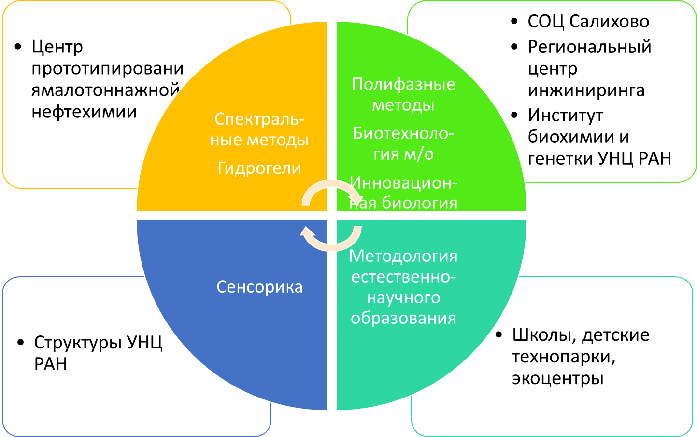

Кафедра биоэкологии и биологического образования будет представлена в центре лабораториями биотехнологии водорослей и лаборатории полифазных методов изучения биоразнообразия микроорганизмов.
В дальнейшем планируется создание единого центра методологии естественно-научного образования, который будет осуществлять тесное взаимодействие с учреждениями образования.
В лабораториях Центра них будут проводиться дисциплины биологического цикла, предполагающие проведение лабораторных работ с использованием современного оборудования:
- Молекулярная и клеточная биотехнологии, Биотехнология водорослей и цианобактерий, Современные оптические приборы и микроскопия в биотехнологии (Направление «Биология» уровень магистратуры, направленность «Биотехнология микроорганизмов»).
- Биологические методы оценки окружающей среды, Экология грибов, Экология бактерий, Практикум по цитологии и гистологии растений (Направление «Биология» уровень магистратуры, направленность «Экология»).
- Научно-исследовательский практикум, Современные проблемы биологии (Направление «Естественнонаучное образование» уровень магистратуры, направленность «Биологическое образование»).
- Современные методы фаунистических исследований (Направление «Естественнонаучное образование» уровень магистратуры, направленность «Экологическое образование»).
- Молекулярная биотехнология, Биотехнология растений, Биотехнология лекарственных и пищевых растений, Биотехнология кумысоделия, Биотехнология пчеловодства (Направление «Биология» уровень магистратуры, направленность «Биотехнология и управление качеством биотехнологической продукции»).
- Биотехнология («Педагогическое образование» направленность «География» и «Биология»).
- Биотехнология, Физиология и генетика, Практикум по биологии («Педагогическое образование» «Биология» направленность по выбору)
- Введение в биотехнологию, Молекулярная биология, Экологическая физиология растений, Альгология (направления «Биология» профили «Биоэкология», «Генетика», «Биотехнология и биоинженерия»).
- Биотехнология растений (направление «Биология» направленность «Биотехнология и биоинженерия»).
Кроме того, эти лаборатории будут использоваться для организации научно-исследовательской работы преподавателей, аспирантов, магистрантов и студентов, а также работы с учителями биологии и одаренными детьми.

Модель развития компетенций
Основной задачей центра является формирование профессиональных компетенций с использованием современного оборудования. Это процесс можно представить в виде следующей модели (схемы):
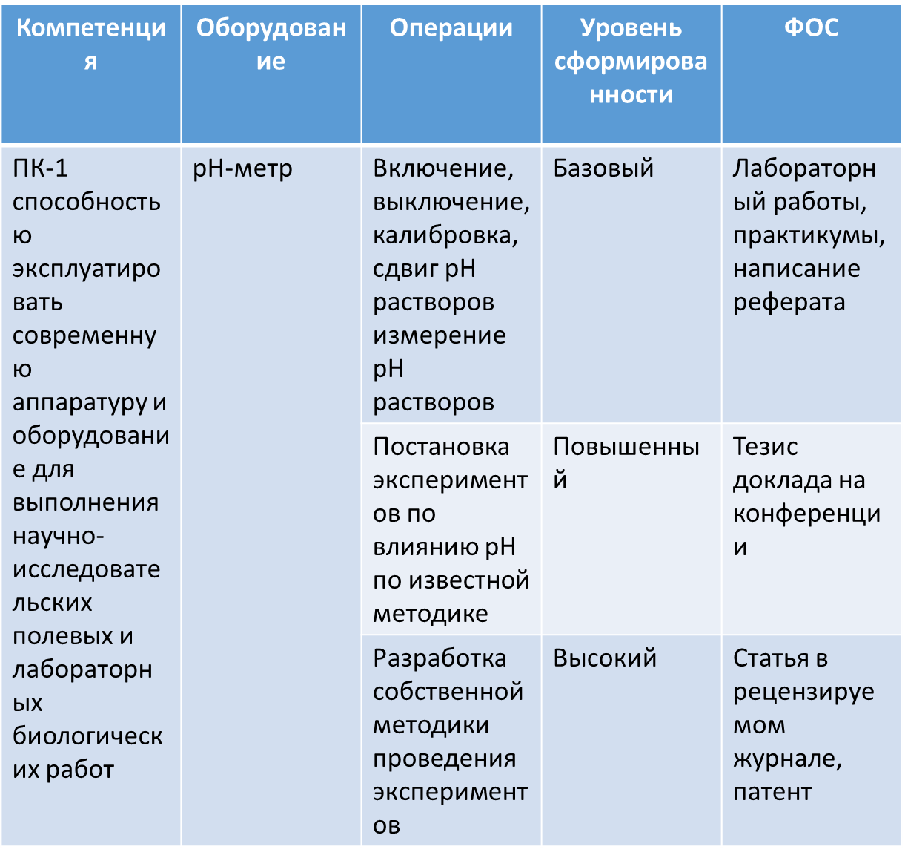
Механизмы реализации:
- внедрение практикоориентированного обучения – проведение практических занятий и научно-исследовательской работы по биотехнологическим дисциплинам в Центре развития компетенций (лабораториях биотехнологии микроорганизмов и полифазных методов исследования биоразнообразия микроорганизмов), Региональном Центре Инжиниринга и на базе Салихово, части занятий по методике преподавания биологии – в школах;
- изменение содержания учебных дисциплин с включением научных исследований в учебный процесс;
- изменение фонда оценочных средств, разработка инструкций по работе с приборами и самостоятельной работы студентов;
- развитие компетенций, направленных на умение работать с высокотехнологичным оборудованием, планировать и осуществлять научные исследования, анализировать их результаты, представлять их в виде научных статей и докладов на научных конференциях, внедрять результаты.

Научно-исследовательская деятельность
1. Повышение публикационной активности сотрудников в журналах Web of Science и Scopus с высоким импакт-фактором
Стабильная публикационной активность в журналах с высоким импакт-фактором является необходимым условием получения грантов различных фондов и финансирования по гостемам (бывший Темплан). Так, например, для подачи заявку на грант РНФ необходимо иметь 5-8 публикаций за последние 5 лет в журналах Web of Science и Scopus. Для того, чтобы иметь шансы при подаче заявок на гранты РФФИ и РНФ необходимо, чтобы преподаватели кафедры регулярно публиковали статьи в высокорейтинговых российских и зарубежных журналах.
Механизмы реализации:
- проведение междисциплинарных исследований по приоритетным направлениям современной науки;
- развитие сотрудничества кафедры с ведущими российскими и международными научно-образовательными центрами;
- участие в международных конференциях.
Срок: 2017-2020 гг.
Ответственные: Л.Г.Наумова, Л.А.Гайсина, Н.В. Суханова, Р.Р.Кабиров, В.Н. Саттаров

2. Увеличение объема привлеченных средств
Объем НИОКР и грантовых средств, наряду с публикационной активностью, относится к числу показателей эффективности работы вуза, и, соответственно, кафедры. В этом направлении работы кафедры необходимо сделать качественный скачок, и довести объем привлекаемых средств до 200 тыс. в год на каждого преподавателя.
Срок: 2017-2020 гг.
Ответственные: Л.А.Гайсина, Р.Р.Кабиров, В.Н. Саттаров, М.Г.Мигранов
Механизмы реализации:
- увеличение числа заявок на гранты РФФИ и РНФ, в том числе совместных заявок с другими кафедрами БГПУ им.М.Акмуллы, ведущими российскими и зарубежными исследователями;
- оказание хоздоговорных услуг по биологической и экологической тематике;
- продажа штаммов коллекции BCAC;
- проведение международных школ по идентификации водорослей, высших растений, энтомологии, пчеловодству и биотехнологии на платной основе;
- проведение платных образовательных услуг, в том числе, на базе «Салихово»;
- проведение платных экскурсий в зоологическом музее.
Срок: 2017-2020 гг.
Ответственные: Л.А.Гайсина, Р.Р.Кабиров, В.Н. Саттаров
3. Обеспечение финансирования ставок научных сотрудников лабораторий кафедры
Для повышения эффективности работы научных лабораторий необходима постоянная работа научных сотрудников, свободных от преподавания и других видов деятельности. Научные сотрудники будут иметь возможность заниматься научными исследованиями, публиковать результаты исследований, писать заявки на гранты, обеспечивая хорошие показатели кафедры по научно-исследовательской деятельности.
Механизмы реализации:
- сотрудничество с ведущими российскими научно-образовательными центрами. Так, например, Всероссийский научно-исследовательский институт фитопатологии, заинтересован в развитии сотрудничества с кафедрой экологии водорослей им. Л.С. Хайбуллиной по поиску штаммов водорослей и цианобактерий с антифитопатогенной активностью, и планирует финансировать ставки 2-3 научных сотрудников, проводящих исследования по данной тематике;
- получение финансирования грантов РФФИ и РНФ.
Срок: 2017-2020 гг.
Ответственные: Л.А.Гайсина, Р.Р.Кабиров, Н.В.Суханова

Инновационная деятельность
Развитие инновационная деятельности является неотъемлемой составляющей развития современного университета. Преподаватели кафедры проводят исследования, имеющие большой потенциал в плане коммерциализации результатов.
- Развитие инновационных проектов (стартапов), способствующих коммерциализации научных разработок.
- Созданием малых инновационных предприятий, которые будут служить базой для развития инноваций.
- Патентование результатов инновационной деятельности.
- Развитие сотрудничества с объектами инновационной инфраструктуры.

Механизмы реализации:
- проведение научных исследований по приоритетным направлениям российской науки и востребованных реальным сектором экономики;
- развитие сотрудничества кафедры с объектами инновационной структуры и менторскими компаниями;
- открытие на базе кафедры малого предприятия по производству биотехнологической продукции.
- стимулирование преподавателей высокими баллами по эффективному контракту;
- стимулирование оформление РИД студентами высокими баллами ПГА.
Срок: 2017-2020 гг.
Ответственные: Л.А.Гайсина, Н.В.Суханова

Методическая деятельность и взаимодействие с образовательными учреждениями
Формирование единого интегративного научно-образовательного пространства в области предметного биологического образования на основе многоуровневого взаимодействия БГПУ им.М.Акмуллы и общеобразовательных организаций Республики Башкортостан является одной их основных задач развития кафедры биоэкологии и биологического образования.
Для решения этой задачи будет создана непрерывная многоуровневая модель формирования компетенций в ряду: школа-вуз-производство.
Эта модель предполагает, что формирование компетенций начинается у детей школьного возраста во время проведения научных исследований на базе лабораторий БГПУ им.М.Акмуллы и продолжается во время обучения в вузе. Специалисты со сформированными компетенциями идут на производство и добиваются успеха в своей профессиональной деятельности.

1. Разработка авторских программ для работы с одаренными детьми
Преподаватели кафедры будут разрабатывать программы для работы с одаренными детьми, предполагающими использованием современного оборудования и приборов.
Механизмы реализации:
- материальное стимулирование преподавателей за проведение занятий с одаренными детьми;
- привлечение к разработке программ магистрантов и студентов, обучающихся по направлению «Педагогическое образование».
Срок: 2017-2020 гг.
Ответственные: Т.И. Яковлева

2. Разработка методических пособий для учителей по организации научно-исследовательской деятельности
Существует большой спрос со стороны образовательных учреждений на разработку методической литературы для организации научных исследований со школьниками.
Механизмы реализации:
- стимулирование преподавателей за разработку пособий для учителей и учащихся по эффективному контракту;
- выполнение ВКР и курсовых работ, направленных на разработку пособий по организации научной работу школьников.
Срок: 2017-2020 гг.
Ответственные: Т.И. Яковлева
3. Организация работы студентов-тьюторов, руководящих научно-исследовательской работой школьников
Для развития практической направленности педагогических специальностей будет развиваться модель взаимодействия в связке: методист БГПУ им.М.Акмуллы – школьный учитель – студент – школьник. Предполагается проведение исследований с привлечением студентов, которые будут наставниками учеников и будут публиковать результаты своих исследований. Привлечение студентов к методической работе со школьниками является подготовкой студентов к будущей педагогической деятельности.
Механизмы реализации:
- стимулирование работы преподавателей-методистов по эффективному контракту;
- стимулирование работы студентов-тьюторов за успехи школьников высокими баллами ПГА.
Срок: 2017-2020 гг.
Ответственные: А.И. Фазлутдинова

Результаты реализации концепции
Реализация Концепции будет способствовать становлению кафедры как структуры инновационного типа, ведущей подготовку высоко-квалифицированных специалистов биологического и экологического профиля, способных превращать научные, методические разработки в готовый коммерческий продукт, и востребованных на российском и международном рынках труда. Кроме того, социальный эффект реализации Концепции будет выражаться в повышении материального вознаграждения членов кафедры и повышении комфортности работы на кафедре.

